República de Colombia
Rama Judicial

TRIBUNAL SUPERIOR DEL DISTRITO JUDICIAL DE BOGOTA
SALA CIVIL

LA SECRETARÍA DE LA SALA CIVIL DEL TRIBUNAL SUPERIOR DEL DISTRITO JUDICIAL DE BOGOTÁ D.C.

AVISA

Que mediante providencia calendada OCHO (8) de MARZO de DOS MIL DIECIOCHO (2018), la H. Magistrada ADRIANA SAAVEDRA LOZADA, NEGÓ dentro de la acción de tutela instaurada por GUSTAVO ARÉVALO VERA contra de la JUZGADO 10 CIVIL DEL CIRCUITO DE BOGOTA, con número de radicación 11001220300020180049900. Por lo tanto se pone en conocimiento A CUANTO TERCERO CON INTERESES CONSIDERE TENER DENTRO DEL PRESENTE ASUNTO.

Se fija el presente aviso en la cartelera física de la Sala Civil del Tribunal Superior del Distrito Judicial de Bogotá D.C, por el término de un (1) día.
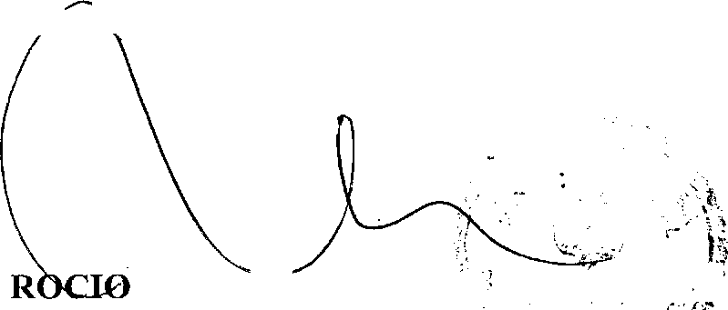
CECILHCASTILLOMÁRIÑ® ₀fc SECRETARIA ^{v}

SE FIJA EL 16 DE MARZO DE 2018 A LAS 08:00 A.M. VENCE: EL 16 DE'MÁRZO DE 2018 A LAS 5:00 P.M.

⁽mt¡®^{e}VNJlL SV<PE<RJO<SJDEL (DISI^JTO JUDICIAL DE (BOg&TA
<BgpúbÍAca de Colombia (Rgma JudiciaC
SALA CIVIL

AVISA

Que mediante providencia calendada QUINCE (15) de MARZO de DOS MIL DIECIOCHO (2018), proferida por el H. Magistrado (a) JUAN PABLO SUAREZ OROZCO, ADMITIO la acción de tutela radicada con el No. 11001 22 03 000 2018 00617 00 formulada por SOCIEDAD CABAR CONSTRUCCIONES S.A. contra SUPERSOCIEDADES Y OTRO, por lo tanto se pone en conocimiento la existencia de la mencionada providencia a:

TODAS LAS PARTES, APODERADOS Y DEMÁS INTERVENIENTES,
dentro del Proceso de Liquidación Judicial adelantado contra la Sociedad FONDO GANADERO DE BOYACA S.A.

Para que si lo considera pertinente en el término de un día ejerza su derecho de contradicción y defensa. Se fija el presente aviso en la cartelera física de la Sala Civil del Tribunal Superior del Distrito Judicial de Bogotá D.C, por el término de un (1) día.

(Bogotá, <D. C, Av. Calle 24 W 53 - 28 Tom C Oficina 305 Conmutador 4233390 <E%L <EaxJExt. 8350, 8351
SE FIJA EL 16 DE MÁRZO DE 2018 A LA 8:00 AM VENCE: EL 16 DE MARZO DE 2018 A LA 05:00 PM '

